1.下列几种现象中，与光的反射有关的是（ ）
A.太阳光下人的影子
B.晚上看到的五颜六色的霓虹灯
C.阳光下微风吹拂的河面，波光粼粼
D.小孔成像
【解析】选C.本题考查对光的反射的理解.A、D均属于光的直线传播的现象.B中的霓虹灯是光源，人眼看到它发出的光是沿直线传播进入人眼的.C波光粼粼是由于有波纹的水面将阳光反射到人眼造成的，属于光的反射现象.
2.一束光线射在平面镜上，与镜面的夹角为30°，则反射光线跟入射光线的夹角为（ ）
A.60° B.90° C.120° D.150°
【解析】选C.如图：由题意可知入射角为60°，根据光的反射规律反射角也为60°，故反射光线跟入射光线的夹角为120°，解决此类问题一定要注意画图.
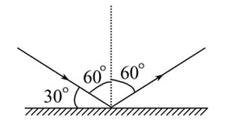
3.下面说法中不符合光的反射定律的是（ ）
A.入射角增加10°,反射角也增加10°
B.入射角为0°的入射光线没有反射光线
C.入射光线与反射面的夹角为30°,反射光线与法线之间成60°
D.入射光线靠拢法线,反射光线也靠拢法线
【解析】选B.本题考查的是光的反射定律的应用.入射角是入射光线和法线之间的夹角，在反射现象中，反射角等于入射角，入射角为0°，表明入射光线垂直射到镜面上，则反射角也为0°，即反射光线也垂直于镜面，则B说法不符合光的反射定律.
4.据测定，室内洁白、平滑的墙壁能将照射在墙壁上的太阳光的80%反射，长时间在这样刺眼的环境中看书学习会感到很不舒服.如果将墙壁做成凹凸不平的面，其作用之一是可以使照射到墙壁上的太阳光变成散射光，达到保护视力的目的，这是利用了光的（ ）
A.直线传播 B.漫反射
C.镜面反射 D.小孔成像
【解析】选B. 把墙壁做成凹凸不平的面，使照射到墙壁上的太阳光向四面八方反射，这属于光的漫反射.

5.如图所示是光的反射光路图，
入射光线是_____，反射光线是
_____，ON是_____，其中∠3是
_____，∠2____∠3(选填“>”、
“=”或“<”).
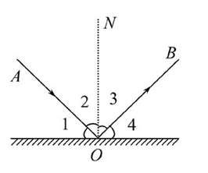

【解析】在光的反射现象中，一定要注意反射角和入射角都是指光线和法线的夹角，反射角始终等于入射角.
答案：AO OB 法线 反射角 =
6.在图中，根据给出的入射光线AO画出反射光线OB，并标出反射角及其度数.
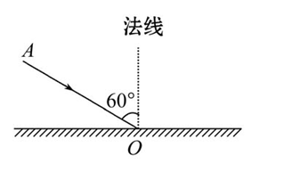
【解析】根据光的反射定律,反射角等于入射角,所以反射角等于60°,反射光线与入射光线位于法线两侧.
答案：
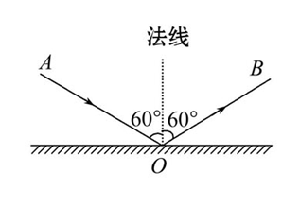
7.古代人们认为人眼之所以能看到东西，是因为眼能发光，当眼发出的光触及物体时，我们就能看到物体了，在我们常用的词语中，有很多能反映这一认识.如“眼光”、“目击”等.
(1)请你再举出一个类似“眼光”“目击”的词语,能说明古代人的这种认识.
(2)这种认识正确吗?如果不正确，试说明原因，正确的观点是什么，请用事实证明你的观点.
【解析】含有眼能发光意思的词语还有“目光”等.可以用反证法证明这种认识是不正确的.
答案：(1)目光 （2）不正确.因为假如人眼能发出像光一样的东西看物体，那么人看物体就不需要光源了，但事实上并不是这样.
一、选择题（本大题共6小题，每小题3分，共18分）
1.光学实验课时，小叶用激光灯对着光滑的大理石地面照射，无意中发现对面粗糙的墙壁上会出现一个明亮的光斑，而光滑地面上的光斑很暗，对此现象解释较合理的是（ ）

A.地面吸收了所有的光
B.墙壁对光发生漫反射
C.地面对光发生漫反射
D.墙壁对光发生镜面反射
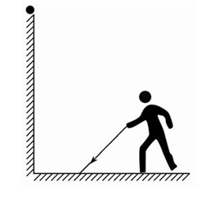

【解析】选B.由于地面光滑，墙壁粗糙，所以光照在地面上大部分发生镜面反射，大部分反射到墙面上，仅有很少一部分发生漫反射，进入人眼的光很少，而在墙面上发生漫反射，进入人眼的光较多.所以看到墙面上的光斑比地面上的明亮.
2.射到平面镜上某一点的光线中，入射角等于30°的光线可能有（ ）
A.1条 B.2条 C.3条 D.无数条
【解析】选D.要从空间的角度来认识光的反射，如图所示，入射角等于30°的光线有无数条.
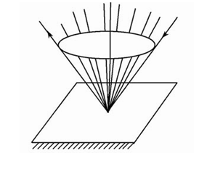
3.雨后天晴的夜晚，为了不踩到地上的积水,下列判断中正确的是（ ）
A.迎着月光走,地上暗处是水,背着月光走发亮处是水
B.迎着月光走,地上发亮处是水,背着月光走地上暗处是水
C.迎着月光或背着月光走,都应是地上发亮处是水
D.迎着月光或背着月光走,都应是地上暗处是水
【解析】选B.如图甲为背着月光走的情形，乙为迎着月光走的情形.平静的水面发生的是镜面反射，光线强；地面发生的是漫反射.迎着月光走时，水面发生镜面反射，所以看上去是亮的，而地面发生的是漫反射，所以看上去是暗的；背着月光走时，水面发生镜面反射的光线射向前方，没有进入人的眼睛，而地面发生漫反射会有一部分光线进入眼睛，因此水面是暗的，地面是亮的.
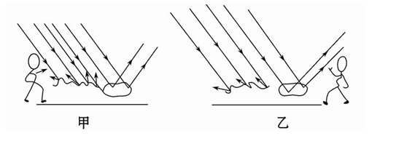
4.放映电影时，银幕用的是粗糙的白布，这是因为
（ ）
A.白布能发生镜面反射，使人从四面八方看到银幕上的像
B. 白布能发生漫反射，使人从四面八方看到银幕上的像
C.白布能使光线发生弯曲，使人从四面八方看到银幕上的像
D.白布能使光沿直线传播，使人看到银幕上的像
【解析】选B.粗糙的白布表面凹凸不平，把射向白布的光线向着四面八方反射，使人从四面八方看到银幕上的像，这种反射叫漫反射.故选B.
5.皮鞋上擦过油后,还要用鞋刷或软布反复擦几下,越擦越亮,这是由于( )
A.反复擦可增加漫反射效果
B.反复擦可使鞋油充填皮革凹坑,增加表面光滑程度,增加镜面反射效果
C.鞋油的颜色好,所以越擦越亮
D.鞋油比皮革亮,所以越擦越亮
【解析】选B.“发亮”说明光照在皮鞋上发生镜面反射，所以可以从增加表面光滑程度上来考虑.故选B.

6.如图所示，当平面镜M绕O点逆
时针转过30°时，反射光线与入
射光线的夹角将（假设入射角大
于30°）（ ）
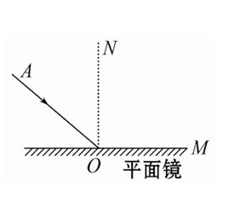

A.增大30° B.增大60°
C.减小30° D.减小60°
【解析】选D.当镜面逆时针转过30°时，法线也随之转过30°，则入射光线和法线之间夹角减小30°，因为反射角等于入射角，所以反射光线与入射光线之间夹角减小60°，故选D.
二、填空题（本大题共4小题，每空1分，共8分）
7.（2010·扬州中考）桥在河里的倒“影”和立竿见“影”，前者是由于光的_____引起的，后者是由光的_____引起的.
【解析】河里的倒“影”实际是物体通过水面所成的像，这是由光的反射形成的.立竿见“影”，这是由于光照到不透明的物体而形成的现象，这应是光的直线传播引起的.
答案：反射 直线传播
8.如图所示，许多建筑采用玻璃进行外墙装潢，这在美化城市的同时却造成了光污染，造成这种污染的主要原因是由于阳光在玻璃表面发生了_____反射.
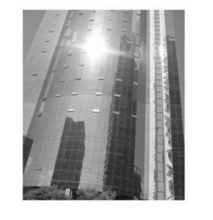
【解析】很多建筑的表面看起来非常刺眼，影响了人们的生活，是因为阳光在玻璃表面发生了镜面反射.
答案：镜面
9.现代VCD机是利用激光照射到刻有凹凸的光碟上,通过光_______到接收器上读取光信号而放音像的,其原理就是仿用了声学中的“_______”原理,同时说明了光也能传递_______.
【解析】光和声波同样能发生反射,而且能传递信息和能量.
答案:反射 回声定位 信息和能量
10.（2010·綦江中考）在图中根据反射光线画出入射光线，入射角为______度.
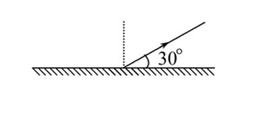
【解析】本题考查对光的反射定律的应用.根据光的反射定律作光路图时一是要注意规范认真，二要注意所画光路图要符合光的反射规律，此题是根据光的反射光线画入射光线，画入射光线时先确定入射角的大小，由图可知，反射角是60°，入射角也应是60°，然后根据光的反射定律作出入射光线即可.
答案：如图所示 60
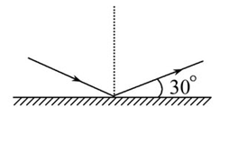
三、作图题（本大题共2小题，11题3分，12题4分，共7分）
11.（2009·福州中考)画出图中入射光线AO的反射光线.
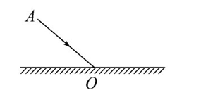
【解析】这是由入射光线作反射光线的题目，既是中考考查的基础知识，也是非常典型的一类题目.根据反射定律中的反射角等于入射角.我们注意要先作出法线，然后根据入射角确定反射角，准确作出反射光线.
答案:
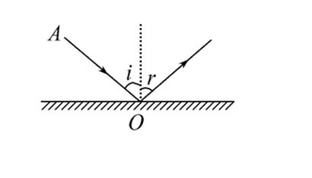
12.如图所示，小明通过一反射面看到了桌子下面的小球．图中画出了入射光线和反射光线，但未标出光的传播方向．在图中用箭头标出光的传播方向，并根据光的反射定律画出反射面的位置．
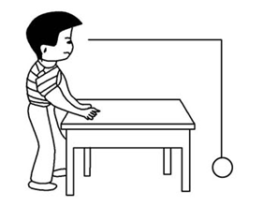
【解析】根据光的反射规律作图一定要重视法线的关
键作用：①法线是入射光线与反射光线夹角的平分线.
②法线与反射面互相垂直.根据题意，作反射光线与入射光线夹角的平分线，即为反射面的法线.然后作一条与法线垂直的直线.直线所在的位置即为反射面所在位置.
答案：如图
四、实验探究题(7分)
13.（2009·玉林中考）为了探究光反射的规律，小李进行如图所示的实验.
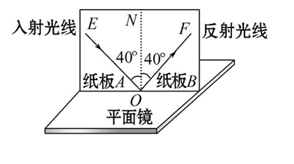
(1)小李想探究反射光线与入射光线是否在同一平面内，他将如何操作?
____________________________________________
____________________________________________.
(2)如果让光线逆着OF的方向射向镜面，会发现反射光线沿着OE方向射出，这表明：____________________
______________________________________________.
【解析】光在发生反射时，反射光线、入射光线、法线在同一平面内.在探究过程中一定要注意：同一平面要从空间上来认识，要有空间观念.将纸板B向前(后)折，纸板B脱离原来的平面，观察在纸板B上是否有反射光线就可以探究反射光线与入射光线是否在同一平面内.
答案：(1)将纸板B向前(后)折，观察在纸板B上是否有反射光线
(2)在反射现象中，光路是可逆的

